Repère | Vu ou dessin de composant | Empreint de la bibliothèque
J13 R2

CI DIL8 | 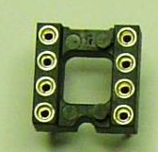
78L05

BS170

DIODE 1N4004 | 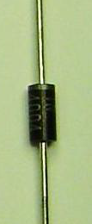
Connecteur RJ11 CMS

Cosse poignard |  | 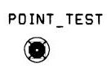
LED 3mm

Condensateur plastique

Bornier à vis

Condensateur Chimique

IRF 520 |  | 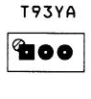
Bouton poussoir

Broches à wrapper

